INDICAÇÃO nº 2138/2021
Súmula: - Solicita providências do Executivo junto a Secretaria do Meio Ambiente e Defesa dos Animais, Sr. Paulo Rogiério de Almeida, para que realize a retirada da árvore localizada na Rua Telma, próximo ao número 40 – Parque Wey - neste Município.
INDICO à Mesa, na forma regimental vigente, seja oficiado ao Excelentíssimo Igor Soares, Prefeito Municipal, para que interceda junto a Secretaria do Meio Ambiente e Defesa dos Animais e realize a retirada da árvore localizada na Rua Telma, próximo ao número 40 – Parque Wey– neste Município.
Justificativa
Senhor Presidente: -
Senhores Vereadores: -
Senhoras Vereadoras: -

Trabalhando em parceria com o executivo, busco sempre o bem-estar dos nossos munícipes e este pedido é uma solicitação dos moradores visto que a árvore supracitada corre risco de cair e causar sérios acidentes, tanto na rede elétrica e também para os moradores que ali vivem.
Está árvore se encontra-se em uma rua muito movimenta com alto fluxo de veículos e interliga outras ruas do bairro, sendo assim se faz necessário à sua retirada.
Peço por gentileza que coloquem no cronograma da municipalidade este pedido. Agradeço desde já a habitual atenção dos senhores, aproveito o ensejo para prestar-lhe meus protestos de estima e consideração.

Sala das Sessões Bemvindo Moreira Nery, 12 de novembro de 2021.
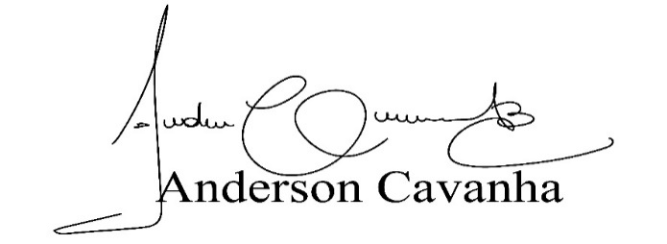
(Bruxão Cavanha – PL)
Vereador

